泉州师范学院专业技术人员继续教育培训流程

一、学习流程（请使用IE浏览器观看课程）
- 登陆学习
登入泉州海峡培训平台（http://quanzhou.hxpxw.net），输入账号（身份证号码（X是大写的）），密码（初始密码是000000），选择“立即登录”。如下左图：
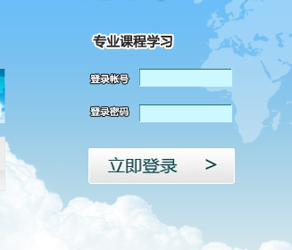
2、学员登录平台的默认第一界面为第2屏，如下图：
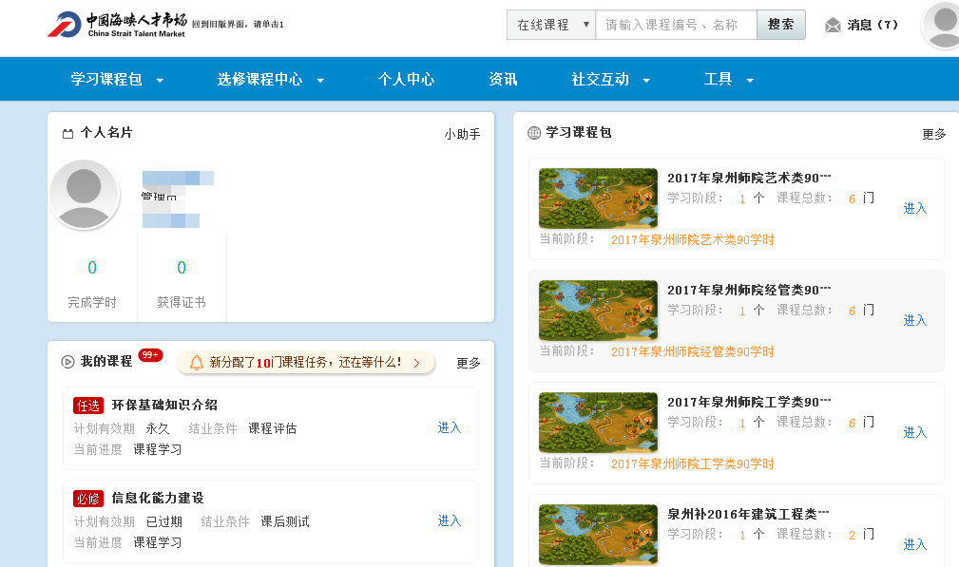
3、学员查询自己需要读的学习课程包，请在菜单栏里点击“学习课程包”。如下图：
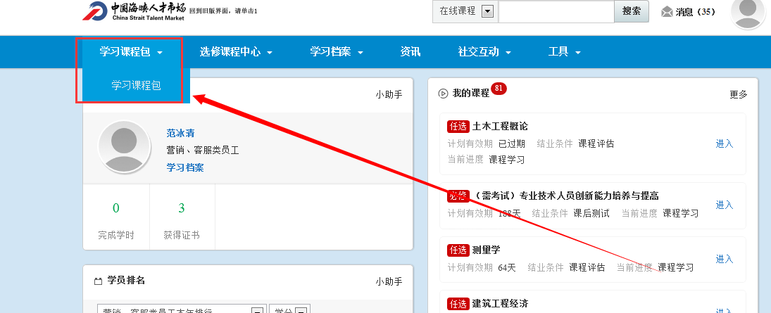
4、学员进入“学习课程包”，点击“进入学习”，如下图：
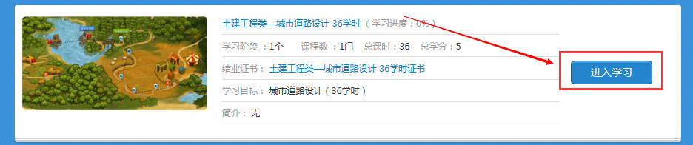

5、学员点击课程进入学习，点击相应的课程，如下图：
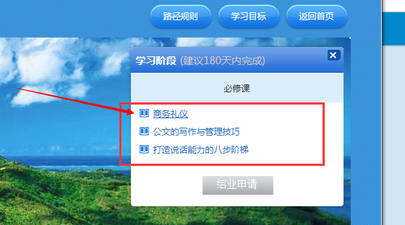

6、按学习要求完成相应的课程，如下图：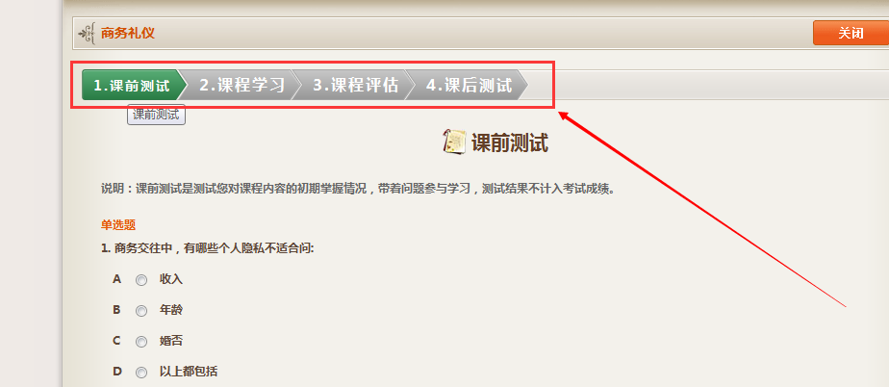
二、证书打印
点击学习课程包——》选择相应的课程包——》进入学习——》恭喜结业——》申请结业——》还回学习课程包页面——》选择相应的课程包——》打印证书

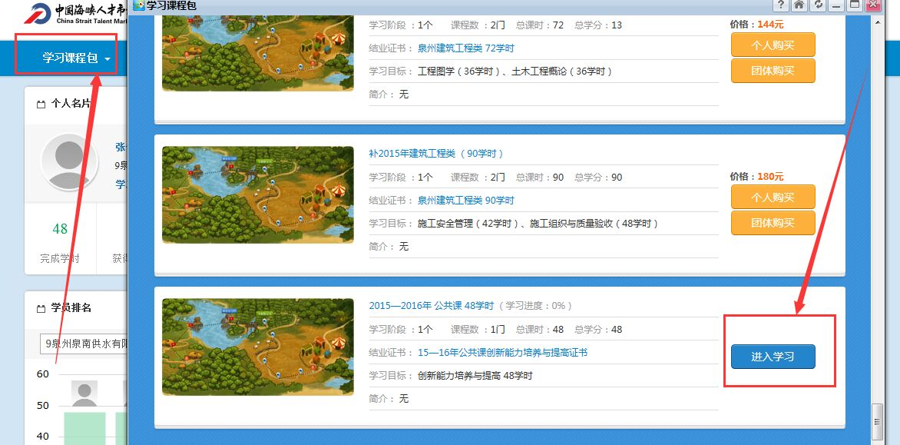

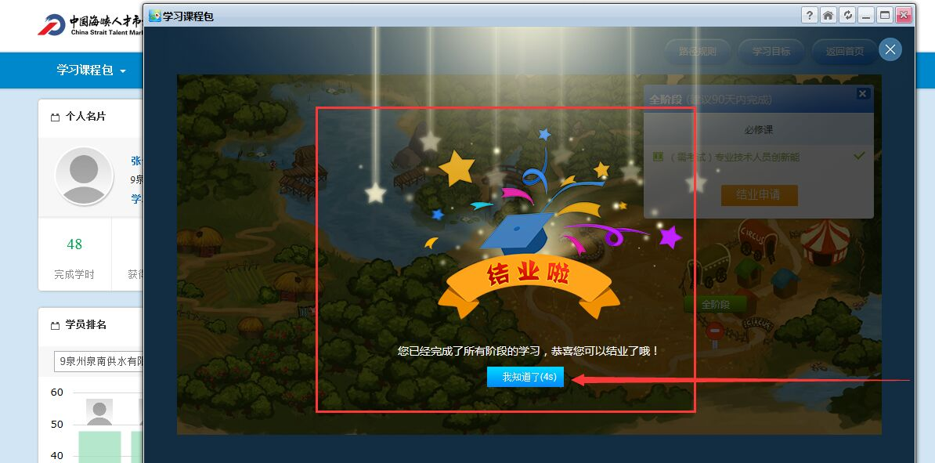
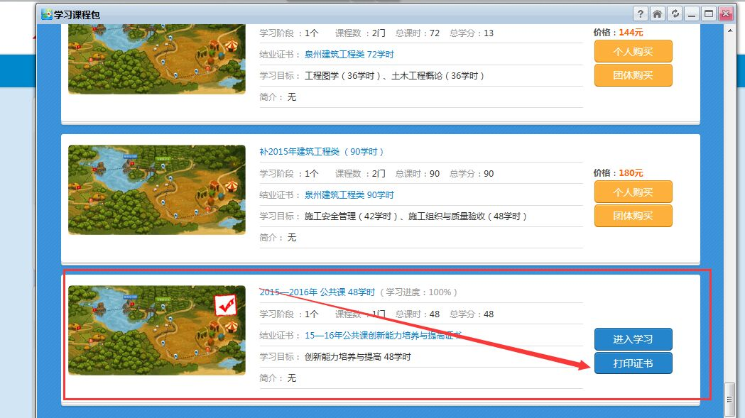

温馨提醒：请学员学完并打印证书，逾期账号将被冻结。继续教育证书请妥善保管。

三、继续教育学习方法
继续教育教育学习，除了用电脑学习外，还可以用微信学习微信客户端学习的可以扫描这个二维码，
手机客户端学习的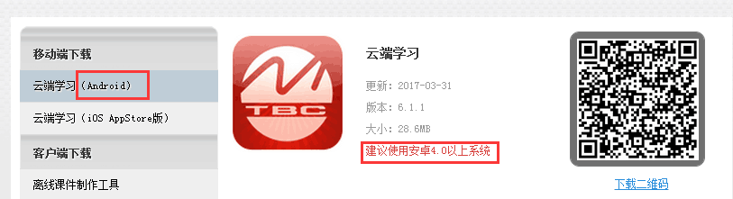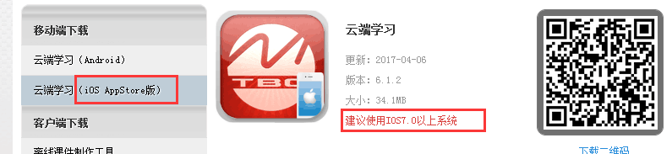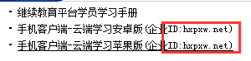
但是你们选课要注意选择的课程是否支持这三个客户端学习，如果不支持则播放不了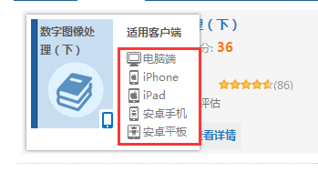支持三个客户端学习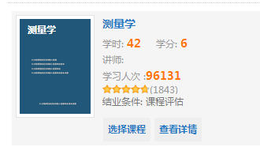不支持三个客户端学习

四、平台学习过程中可能出现的学习问题
1、视频无法正常打开?
根据目前平台使用的情况来看，最可能的原因是电脑的网关设置有针对性地对一些视频进行限制，出现这样的问题可以重新检查电脑的网关设置；因课件类型不同，也需安装JAVA虚拟机；在 “工具”—“Internet选项”—“安全”中设置安全级别为低。
2、学时与账号在线时间的关系
一般而言，平台内所有课程的视频设置是根据1小时=1学时的原则设置的。而平台的学时记录则以课程视频的播放为准；若学员只是单纯地登入而没有学习的操作，那么平台则没有该学时记录。
3、课程视频播放完成却没有学时记录
正常情况下，每一个视频播放完成按F5刷新学习页面，播放完的视频前面则会出现一个绿色的；如果学员在看完某一段课程视频，页面刷新之后，既没有出现绿色的“√”，课程的学习进度也没有相应的增加的话；那么可能有由于以下的原因：
1） 电脑上的临时缓存记录太多；学员可以及时点击网页上方的“工具”—“Internet选项”—“临时文件”—“删除Cookies”；重新登入平台进行学习；这也是目前最常见的原因。
2） 平台系统升级：为了更好地实现平台的学习功能，平台学习系统会进行不定时的系统升级，时间一般为晚上12点至第二天凌晨5：00之间；并在那之前会有系统公告告之学员，提醒学员避开该学习时间段。
3） 视频操作错误：学员在学习操作过程中可能出现视频播放不完整或是账号离线等错误操作；所以学员在发现学时没有及时记录的同时可以通过以上几个步骤进行检查或是拨打学习卡后的服务电话。
4、学习课程能否删除？
建议不要删除。因为学习课程一旦删除，与该课程有关的学时统计、学分以及其他学习记录也随之彻底删除，不能再次恢复。所以学员在删除课程时请郑重操作。

